15-05 RM 03562
Hardware e Software

Atividade – Página: 11
Escreva (H) para Hardware e (S) para Software:

( h) 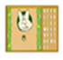( s)

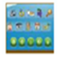 ( s) 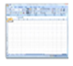( s)

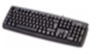(h ) 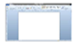 ( s)

( h)

